**18-MA’RUZA. TO‘LQINO‘TKAZGICHLI TRAKT ELEMENTLARI. YO‘NALTIRILGAN TARMOQLAGICH**

**Reja:**

18.1. To‘lqino‘tkazgichli trakt elementlari.

18.2. Yo‘naltirilgan tarmoqlagich. Uning turlari va parametrlari

**18.1. Radioaloqa tarixidan qisqacha ma’lumotlar**

XIX asr oxirlarida hech qanday sezilarli darjada so‘nmay uzoq masofalarga tarqaladigan xususiyatga ega bo‘lgan, ko‘zga ko‘rinmas elektrmagnit to‘lqinlari kashf qilindi va tadqiq etila boshlandi. Ular radioto‘lqinlar deb atalib, «radio» so‘zi radiatsiya so‘zidan olingan bo‘lib, nurlanishni anglatadi.

Ingliz fizigi Maksvell XIX asrning 60-yillarida yorug‘lik to‘lqinlari va radi- oto‘lqin hamda ularning tarqalish qonunlari tabiatiga umumiy o‘xshaydigan el- ektrmagnit maydonini yaratdi. Keyinchalik ultrabinafsha, infraqizil, rentgen va boshqa nurlanishlar o‘rganildi. Olib borilgan tadqiqotlar shuni ko‘rsatdiki, yuqorida sanab o‘tilgan nurlanishlar turlicha bo‘lgani bilan, ularning tabiati bir xil bo‘lib, elektrmagnit to‘lqin hisoblanadi. Ularning xususiyatlari faqat to‘lqin uzunliklari bilangina farqlanadi.

1886 – 1888 yillarda G. Gers tajribada Maksvell nazariyasining asosiy xu- losalarini yana bir bor isbotladi. Ya’ni, radioto‘lqinlarning tarqalishi, qaytishi va sinishi yorug‘likning tarqalish qonunlariga o‘xshash bo‘lar ekan.

Maksvellning elektrmagnit maydon nazariyasiga qo‘shgan asosiy hissasi o‘zgaruvchan elektr maydoni o‘zgaruvchan magnit maydonini yaratishiga oid xulosasi bo‘ldi. Elektrmagnit induksiya qonunini hisobga olganda, ya’ni o‘zgaruvchan magnit maydoni o‘zgaruvchan elektr maydonini hosil qiladi. Ya’ni o‘zgaruvchan elektr va magnit maydonlari hamma vaqt birgalikda mavjud va ular o‘zaro miqdor jihatidan bog‘langandir. Shuning uchun har qanday elektr yoki magnit maydonlarining o‘zgarishi yagona o‘zgaruvchan elektrmagnit maydonini vujudga keltiradi.

O‘zgaruvchan elektrmagnit maydonining yana bir muhim xususiyatlaridan biri, uning paydo bo‘lgan joyidan bo‘linib ketmay, balki shu nuqtadan atrofga uzoq masofaga elektrmagnit to‘lqini sifatida tarqalishidir.

Maksvell nazariyasi va tajribadan elektrmagnit to‘lqin hamma vaqt va har qanday nuqtada **ko‘ndalang to‘lqinlar** rusumiga kirishi ma’lum. Elektr va magnit maydon to‘lqinlarining harakat yo‘nalishi, ularning tarqalish yo‘nalishiga doimo perpendikular bo‘ladi. Bunda elektr maydoni yo‘nalishi har vaqt magnit maydon yo‘nalishiga perpendikular bo‘ladi (1.1-rasm).

Ilk bor elektrmagnit to‘lqinini rus fizigi va elektrotexnigi A.S. Popov 7 may 1895 yili radiopriyemnikni yaratish bilan tatbiq etdi. 1896 yili 24 martda jahonda birinchi marotaba 250 m masofaga radioaloqa o‘rnatildi. Bunda ikkita so‘z «Genrix Gers» telegraf kod orqali uzatilib, qabul qilindi. Turli davlatlardagi ko‘pgina.

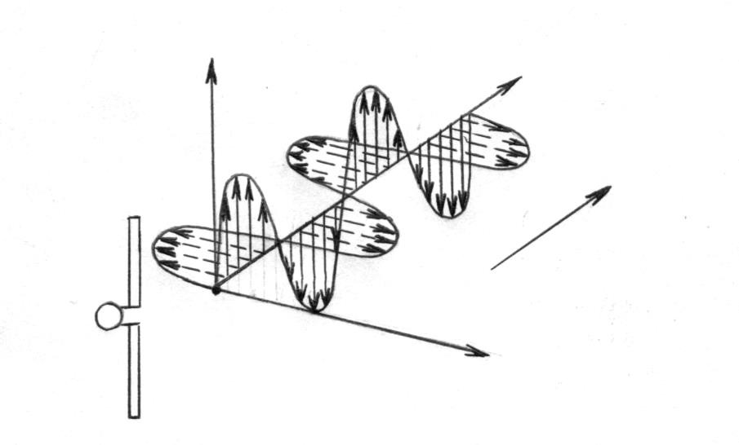

***Е***

***Аuzat***

**~**

***Nurning yo‘nalishi***

***Н***

1-rasm

olimlar elektrmagnit to‘lqindan aloqa maqsadida foydalanish bilan shug‘ullandilar. Masalan, italiyalik radiotexnik va tadbirkor Markoni Gulyelmoni 1894 yilda Italiyada, 1896 yilda esa Velikobritaniyada elektrmagnit maydondan amalda foydalanish bo‘yicha tajriba utkazdi. U 1897 yilda simsiz telegraf usuli ixtirosi uchun patent oldi va apparaturani ishlab chiqarish bo‘yicha aksionerlik jamiyatini yaratib, radioaloqani rivojlanishiga o‘z xissasini qo‘shdi. U 1909 yilda K.F. Braun bilan xamkorlikda Nobel mukofatiga sazovor bo‘ldi.

Yuz yillardan ortiq davrda elektrmagnit to‘lqinlar radioaloqa tizimlarida, tel- evideniyada, radiolokatsiya va radionavigatsiya tizimlarida, radioboshqarishlar- da, meditsina va boshqa yo‘nalishlarda qo‘llanila boshlandi.

**18.2. Radioaloqaning umumiy prinsiplari**

Radioaloqa – bu radioto‘lqinlar yordamida axborotni almashish jarayonidir. Bularga radiotexnik tizimlardan radioeshittirish, xizmatli radioaloqa, televideni- ye, radiolokatsiya, radionavigatsiya, radioteleboshqarish, harakatdagi obyektlar bilan radioaloqa, kosmik aloqa, telefon xizmati, telegraf va yerdagi xamda kos- mosdagi maxsus signallar kiradi.

Radioaloqa prinsipini tushunish uchun radioaloqada eng ko‘p uchraydigan ba’zi bir tushunchalar bilan tanishib chiqish lozim bo‘ladi.

Xabar **–** bu axborotni tasvirlash shaklidir. U nutq, tasvir, raqam, harf, buyruq, va shartli belgilar bo‘lishi mumkin.

Radio – fazoda tarqaladigan yuqori chastotali elektrmagnit to‘lqin yordami- da signallarni masofaga simsiz uzatishdir.

Radioaloka **–** radio orqali xabarlarni uzatish va qabul qilish. Xabarlarni turi- ga bog‘liq ravishda radioaloqa radiotelegrafli, radiotelefonli, televizionli va boshqalarga bo‘linadi.

Radio orqali axborotni uzatish uchun (2-rasm) uzatish punktida ra- diochastotada boshqariladigan tok manbai (generator) bo‘lishi kerak. Gene- ratsiya jarayoni yuz beradigan va uni yuqori chastota toki bilan boshqariladigan (modulyatsiya) hamda kuchaytiradigan qurilmani radiouzatish qurilmasi yoki oddiy qilib, uzatgich (peredatchik) deb yuritiladi. Uzatgichning chiqishidan radiochastota energiyasi elektrmagnit energiyani nurlatadigan qurilmaga tushadi. Sim, simlar tizimi va yuza hisoblangan bu qurilmani ko‘pincha uzatadigan antenna ( ***Auz*** ) deyiladi. Antennada nurlanadigan erkin elektrmagnit tebranishlar fazoda tarqalib, o‘z yo‘lida elektr yurituvchi kuchni hosil qiladigan qurilma bilan duch keladi. Bu qurilmani qabulqilish antennasi (***Aqb*** ) deyiladi.

***Auz***

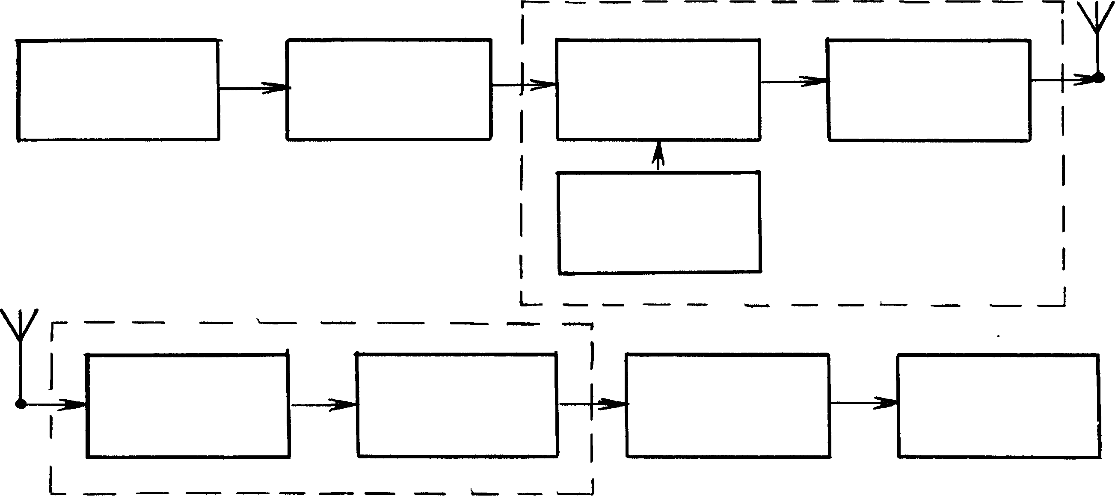

***Xabar manbai***

***o‘zgartirish qurilmasi***

***MODULATOR***

***Kuchaytirigich***

***Aqq***

***Generator***

***Tanlovchi kuchaytirgich***

***Demodulyator***

o***‘zgartirish qurilmasi***

***Xabarni oluvchi***

2-rasm

Qabul qilingan tebranishlarning amplitudasi odatda juda kichik bo‘ladi, chunki uzatish punktidan qabul qilish punktigacha bo‘lgan masofada radioto‘lqinlarning tarqalish jarayonida ularning energiyasini juda kuchli so‘nishi kuzatiladi. Shuning uchun radiochastota kuchlanishini kuchaytirib, keyinchalik bu uzatilgan signalni o‘zgartirib, so‘ngra undan tovush chastotali signalni (nutq va muzikani qabul qilishda) yoki telegraf signallarni qabul qilishda o‘zgarmas tok impulslarini ajratib olinadi. Qabul qilingan tebranishlarni kuchaytirib, undan uzatilishi lozim bo‘lgan signalni ajratish vazifasini bajaradigan qurilmani radio qabul qilish qurilmasi yoki oddiy qilib aytganda, qabulqilgich (priyemnik) deyiladi. Qabul qilgich chiqishidan signallar telefonga, radiokarnayga yoki telegraf apparatiga uzatiladi. Bunday aloqani bir tomonlama aloqa deyiladi (2-rasm). Ikki tomonlama aloqadan xar bir punktda uzatgich va qabulqilgich bo‘lishi lozim.

**Radiostansiya** **–** bu radioaloqani amalga oshiradigan radiotexnik apparatlar majmuasidir.

**Radioaloqa tizimi** **–** signalni uzatayotganda uni radiosignalga o‘zgar-tirish, qabulqilish va qayta eshittirish vazifasini bajaradigan radioaloqa kanallari va vositalari to‘plamidir.

**18.3. Radiouzatuvchi qurilma tuzilish sxemasining tarkibi va elementlarining mo‘ljallanishi**

**Radiouzatish qurilmasi** (qisqacha aytganda radiouzatgich (RU)) deb antennaga beriladigan va fazoda tarqaladigan yuqori chastotali (YuCh) va o‘ta yuqori chastotali (O‘YuCh) tebranishlarni generatsiyalash, quvvat bo‘yicha kuchaytirish va modulyatsiyalashga xizmat qiladigan radiotexnik apparati aytiladi.

RU alohida kaskadlardan va qismlardan tashkil topadi. Ularning har biri ham mustaqil, ham butun qurilmaning boshqa qismlari bilan qo‘shilgan holda shakllanadi. Shuning uchun dastlab RU tarkibiga kaskadlar va qismlar kirishini va ularning vazifalari nimalardan iborat ekanligini ko‘rib chiqamiz.

**Kaskadlarga quyidagilar kiradi:**

- YuCh yoki O‘YuCh tebranishlar manbai avtogenerator yoki o‘z-o‘zidan qo‘zg‘atishli avtogenerator bo‘lishi mumkin. Chastotani stabillash uslubiga bog‘liq ravishda kvarsli va kvarssiz avtogeneratorlarga ajratiladi;

- YuCh yoki O‘YuCh signalni quvvat bo‘yicha kuchaytirgich tashqi yoki mustaqil qo‘zg‘atishli generator. O‘tkazish oralig‘iga bog‘liq ravishda qisqa va keng oraliqli generatorlarga ajratiladi;

- Tebranishlar chastotasini ko‘paytirish uchun xizmat qiladigan chastota ko‘paytirgichi;

- Talab qilinadigan qiymatga tebranishlar chastotasini siljitishga mo‘ljallangan chastota o‘zgartirgichi;

- Tebranishlar chastotasini bo‘lish uchun xizmat qiladigan chastota bo‘lgichi;

- Chastotaviy modulyatsiyani amalga oshiradigan chastotaviy modulyator;

- Fazaviy modulyatsiyani amalga oshiradigan fazaviy modulyator;

- Signalni faqat ma’lum chastota oralig‘ida o‘tkazishga xizmat qiladigan filtrlar. Ularni oraliq, past chastotali, yuqori chastotali va rejektorli filtrlarga ajratiladi;

- Bir turdagi signallar quvvatlarini qo‘shish yoki signal quvvatini talab qilinadigan songa bo‘lish amalga oshadigan signallar quvvatlarini summatori (bo‘lgichi);

- Ikki signallar quvvatlarini qo‘shish yoki signal quvvatini ikkiga bo‘lishda summatorning boshqa ko‘rinishi bo‘lgan ko‘priksimon qurilma;

- Asosiy tarqalish kanalidan signal quvvatining qismini olishga xizmat qiladigan yo‘naltirilgan ajratkich;

- Antenna kirish qarshiligi bilan RU chiqish qarshiligini moslashtirishga mo‘ljallangan moslashtirish qurilmasi;

- Signal quvvatini rostlash uchun xizmat qiladigan attenyuator;

- Signal fazasini boshqarish uchun zarur bo‘lgan faza aylantirgich;

- Signalni faqat bitta yo‘nalishda o‘tkazishga xizmat qiladigan ferritli bir yo‘nalishli qurilmalar (sirkulyatorlar va ventillar). Asosan O‘YuCh diapazonida qo‘llaniladi;

- Quvvat tarqalishi amalga oshadigan ballast qarshiliklar;

- Signal parametrlarini o‘lchash imkoniyatlarini beradigan turli xil asboblar.

**Kaskadlardan tuziladigan asosiy qismlarga quyidagilar kiradi:**

- Ketma-ket ulangan tashqi qo‘zg‘atishli generatorlardan iborat YuCh yoki O‘YuCh signalni quvvat bo‘yicha kuchaytirish qismi;

- Katta ko‘paytirish koeffisienti talab qilinadigan hollarda qo‘llaniladigan chastotani ko‘paytirgichlari qismi;

- Diskret chastotalar ko‘pligini vujudga keltirishga mo‘ljallangan chastota sintezatori;

- Tarkibida chastota sintezatori va chastotaviy yoki fazaviy modulyator bo‘lgan qo‘zg‘atkich;

- Amplitudaviy modulyatsiyani amalga oshirishga mo‘ljallangan amplitudaviy modulyator;

- Impulsli modulyatsiyani amalga oshirishga mo‘ljallangan impulsli modulyator;

- Tarkibida filtr, yo‘naltirilgan ajratkich, ferritli bir yo‘nalishli va moslashtiruvchi qurilmalar bo‘lgan va RU chiqishini antenna bilan ulaydigan antenna-fider qurilmasi;

- RU parametrlarini boshqarish yoki stabillash uchun xizmat qiladigan avtomatik rostlash qismi. Ularga chastotani avtomatik sozlash, kuchaytiruvchi kaskadlar elektr zanjirlarini avtomatik qayta sozlash qurilmalari, moslashtirgich qurilmasini avtomatik qayta sozlash, quvvatni avtomatik boshqarish va issiqlik rejimini avtomatik ushlab turish kiradi. Zamonaviy avtomatik rostlash qurilmalari mikroprotsessorlar asosida quriladi.

Xar xil ko‘rinishdagi RU lar turlari mos ravishda kaskadlar va qismlar kombinatsiyasidan tashkil topadi. RUning umumiy tuzilish sxemasi 3.1-rasmda keltirilgan. Uning ishlash prinsipini ko‘rib chiqamiz.

**Qo‘zg‘atkich** talab qilinadigan barqaror ishchi chastotalar to‘rini shakllantirish uchun xizmat qiladi. Ishchi chastotalar ko‘p bo‘lmaganida qo‘zg‘atkich «kvars-to‘lqin» prinsipi bo‘yicha quriladi, bu chastotalarning har biri o‘z kvarsli avtogeneratoriga ega bo‘ladi. Bir chastotadan ikkinchi chastotaga o‘tish elektron kommutator yordamida amalga oshiriladi.

Ishchi chastotalar ko‘p bo‘lganida qo‘zg‘atkich **raqamli sintezator** hisoblanadi. Uning tarkibiga kvarsli tayanch avtogenerator, o‘zgaruvchan koeffisientli bo‘lgich (O‘zKB) va chastotani avtomatik sozlash qurilmasi kiradi. Bunday sintezator katta integral mikrosxema asosida bajarilishi mumkin.

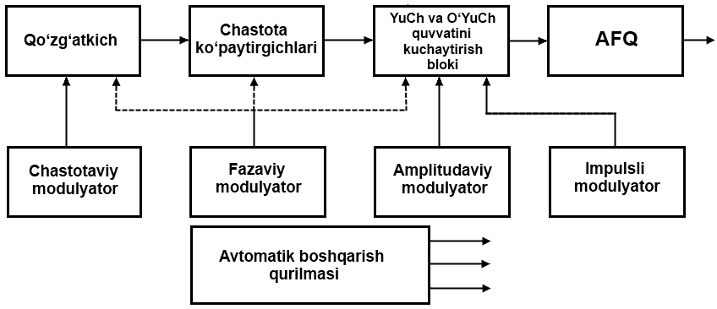

3-rasm. RUning umumiy tuzilish sxemasi

Kvarsli avtogeneratorlar chastotasi etarli darajada baland bo‘lmaydi. Shuning uchun RU chastotasi bu qiymatdan katta bo‘lsa qurilmaga signal chastotasini talab qilinadigan songa oshiradigan chastota ko‘paytirgichi kiritiladi.

RU talab qilinadigan chiqish quvvatini olish ketma-ket ulangan YuCh generatorlar yoki tashqi qo‘zg‘atishli O‘YuCh generatorlar quvvatni kuchaytirish qismi yordamida amalga oshiriladi. Uzatgich chiqish quvvati bir elektron asbob quvvatidan ortiq bo‘lsa, chiqish kaskadida generatorlar quvvatlarini qo‘shish amalga oshiriladi.

RU chiqish kaskadi va antenna orasiga antenna-fider qurilmasi (AFQ) qo‘yiladi. AFQ tarkibiga RU yon nurlanishlarini so‘ndirish uchun filtr, tushadigan va qaytadigan to‘lqinlar asboblari va moslashtiruvchi qurilma kiradi. O‘YuCh diapazonida moslashtiruvchi qurilma o‘rnida odatda ferritli bir yo‘nalishli qurilmalar ventil yoki sirkulyator qo‘llaniladi.

Chastotaviy modulyatsiya RU qo‘zg‘atkichida, fazaviy modulyatsiya ko‘zg‘atkichda yoki YuCh ko‘paytirgichlarda va kuchaytirgichlarda, amplitudaviy va impulsli modulyatsiya esa YuCh kuchaytirgichlarda amalga oshiriladi.

Avtomatik boshqarish qurilmasi yordamida RU parametrlarini avtomatik barqarorlash (birinchi navbatda quvvatni va harorat rejimni), normal ekspluatatsiya sharoitlari buzilganda himoya (masalan, antenna uzilganida) va boshqarish (o‘chirish-yoqish, chastota bo‘yicha qayta sozlash) amalga oshiriladi.

Shunday qilib, radiouzatish qurilmasi deb antennaga beriladigan va fazoda tarqaladigan yuqori chastotali tebranishlarni generatsiyalash, quvvat bo‘yicha kuchaytirish va modulyatsiyalashga xizmat qiladigan radiotexnik apparati aytiladi. Radiouzatish qurilmasi alohida kaskadlardan va qismlardan tashkil topadi. Ularning har biri ham mustaqil, ham butun qurilmaning boshqa qismlari bilan qo‘shilgan holda shakllanadi.

**18.1. Radiouzatish qurilmalarining vazifasi**

Radiouzatish qurilmasi (RUQ) deb antennaga beriladigan va fazoda tarqaladigan yuqori chastotali (YuCh) va o‘ta yuqori chastotali (O‘YuCh) tebranishlarni generatsiyalash, quvvat bo‘yicha kuchaytirish va modulyatsiyalashga xizmat qiladigan **radiotexnik apparatlarga** aytiladi.

Uchta funksiyalar - generatsiyalash, kuchaytirish va modulyatsiyalash funksiyalari umumiy tushuncha – ma’lumotlarni tashiydigan tebranish tushuniladigan signalni shakllantirish bilan birlashtiriladi. Fazoga nurlantiriladigan bunday elektromagnit­ signal **radiosigna­l** deyiladi. Uchinchi funksiya – modulyatsiyalash dastlabki xabarni (masalan, nutq yoki televizion signalni) YuCh yoki O‘YuCh tebranishga yuklash jarayoni hisoblanadi.

Texnologik tomondan radiouzatish qurilmalari ma’lum elektr sxema bo‘yicha o‘zaro ulangan integral mikrosxemalar, tranzistorlar, diodlar, elektr vakuum asboblar, kondensatorlar, transforma­torlar va ko‘plab boshqa elementlar to‘plamidan iborat. Eng takomillashgan konstruksiyalar to‘lig‘icha yarim o‘tkazgichli gibrid va integral mikrosxemalardan tashkil topadi. Radiouzatichlar ma’lum radioelektron tizim doirasida ma’lumotlarni uzatish uchun xizmat qiladi. Ularga quyidagi tizimlar kiradi:

* ovoz va televizion radiouzatish tizimlari;
* yer usti vositalari yordamida radioaloqa, xususan, sotali radioaloqa tizimlari;
* global kosmik radioaloqa, televizion radiouzatish va radionavigatsiya tizimlari;
* turli xil ob’ektlarni radioboshqarish va radiotelemet­rik nazorat qilish tizimlari;
* olis masofali, o‘rta va yaqin ishlash radiusili radiolokatsion­ tizimlar.

Radioelektron tizimning vazifasiga bog‘liq ravishda radiouzatkichlarning lampali yoki yarim o‘tkazgichli turlari, YuCh yoki O‘YuCh diapazon radiouzatkichlari, uncha katta bo‘lmagan yoki oshirilgan quvvatli radiouzatkichlar, uzluksiz yoki impulsli rejimda ishlaydigan radiouzatkichlar qo‘llanadi.

**Tizim**

**Qurilmalar**

**Bloklar**

**kaskadlar**

**Bo’g’inlar**

**Elementlar asosi**

**Radiouzatkichlar**

18.1- rasm. Radioelektron­ tizim tarkibida radiouzatkichning o‘rnini aniqlash

O‘ziga xos piramida ko‘rinishida berilishi mumkin bo‘lgan radioelektron­ tizim tarkibida radiouzatkichning o‘rnini aniqlaymiz (18.1- rasm). Piramidaning pastki darajasini tranzistorlar, diodlar, kondensatorlar, integral mik­rosxemalar va boshqalarni o‘z ichiga oladigan elementlar asosi tashkil etadi. Ulardan bo‘g‘inlar tuziladi, bo‘g‘inlar funksional tugallangan zanjirlarga, ya’ni avtogenerator, chastota o‘zgartirgichi, modulyator, tebranishlar quvvati kuchaytirgichi, demodulyator, o‘ta yuqori chastotali, yuqori, oraliq va past chastota kuchaytirgichlari va boshqalar kabi kaskadlarga birlashtiriladi.

Navbatdagi daraja kam shovqinli O‘YuCh kuchaytirgich, signal modem-modulyator va demodulyatori, signalga ishlov berish bloki, YuCh yoki O‘YuCh tebranishlar quvvatini kuchaytirish bloki, radioqabul qilgichning chiziqli trakti, antenna-fider trakti va boshqalar kabi bloklar hisoblanadi. Piramidaning keyingi yuqori darajasi funksional tugallangan qurilmalar – turli radiotexnik tizimlar tarkibida mustaqil ishlaydigan radioqabul qilgichlar, radiostan­siyalar, radiolokatorlar, televizorlar va boshqalarni o‘ ichiga oladi. Qaralayotgan piramidaning aynan bu darajadasida radiouzatish qurilmalari joylashgan.

Qurilmalarda faqat integral mikrosxemalar qo‘llanganda uchta quyi darajalar bittaga birlashtiriladi.

**Radiouzatkichning vazifasi** foydalanadigan radiotexnik tizim orqali aniqlanadi va u uzatiladigan ma’lumot turiga bog‘liq. Shuning uchun ular radioaloqa, radioeshittirish, televizion, radiolokatsion, radioo‘lchov, radionavigatsion, radioboshqaruv va boshqa radiouzatkichlar turlariga bo‘linadi.

**18.4. Radiouzatish qurilmalarining tasniflanishi**

Radiouzatkichlar beshta asosiy belgilar – vazifasi, foydalanish ob’ekti, chastotalar diapazoni, quvvat va nurlanish turi bo‘yicha tasniflanadi.

**Foydalanish ob’ekti** radiouzatkichni o‘rnatish joyi orqali aniqlanadi va bu uning ishlatishi sharoitlariga ta’sir qiladi. Bu belgi bo‘yicha radiouzatkichlar yer ustida statsionar, samolyot, sun’iy yo‘ldosh, kema, ko‘chma, mobil radiouzatkichlarga ajratiladi.

**Chastotalar diapazoni** bo‘yicha RUlar radiochastotalar diapazonini qabul qilish bo‘yicha mos ravishda o‘ta uzun to‘lqinli, uzun to‘lqinli, qisqa to‘lqinli, ultra qisqa to‘lqinli, detsimetrli, santimetrli, millimetrli RUlarga ajratiladi.

Birinchi beshta diapazonlar uzatkichlari yuqori chastotali uzatkichlari umumiy nomi bilan, oxirgi uchta diapazonlar uzatkichlari o‘ta yuqori chastotali uzatkichlari umumiy nomi bilan birlashtiriladi. Shunday qilib, YuCh va O‘YuCh diapazonlar radiouzatkichlari orasidagi chegara 300 MGs chastota hisoblanadi. 300 MGs dan past chastotada uzatkich YuCh diapazonga, 300 MGs dan yuqori chastotada uzatkich O‘YuCh diapazonga kiradi.

Antennaga beriladigan **YuCh yoki O‘YuCh signal quvvati bo‘yicha** RUQlar uzluksiz rejimda quvvat nurlanishi bo‘yicha kichik - 10 Vt gacha, o‘rta - 10...500 Vt, katta - 500Vt…10 kVt, o‘ta katta - 10 kVt dan yuqori quvvatli RUlarga ajratiladi.

**Nurlanish turi bo‘yicha** uzatkichlar uzluksiz va impulsli rejimlarda ishlaydigan RUQlarga ajratiladi. Birinchi holda axborot uzatilayotganda signal uzluksiz, ikkinchi holda esa impulslar tarzida nurlantiriladi.

Radiouzatkichlar turini tavsiflash uchun u sanab o‘tilgan beshta razryadlardan qaysi turga kirishini ko‘rsatish kerak bo‘ladi. 18.1- jadvalda turli maqsadlardagi ayrim radiotizimlar va radiouzatkichlarning to‘lqinlar diapazonlariga bog‘langan turlari keltirilgan.

18.1-jadval

Turli maqsadlardagi ayrim radiotizimlar va radiouzatkichlarning to‘lqinlar diapazonlariga bog‘langan turlari

|  |  |  |  |
| --- | --- | --- | --- |
| Diapazonning nomi | To‘lqin uzunligi | Chastota | Tizim yoki radiouzatkichning vazifasi |
| Miriametrli (o‘ta uzun to‘lqinlar) | 100... 10 km | 3... 30 kGs | Olis masofadagi radionavigatsiya |
| Kilometrli (uzun to‘lqinlar) | 10... 1 km | 30... 300 kGs | Radioeshittirish |
| Gektometrli (o‘rta to‘lqinlar) | 1000... 100 m | 0,3…3 MGs | Radioeshittirish |
| Dekametrli (qisqa to‘lqinlar) | 100...10 m | 3...30 MGs | Radioeshittirish  Mobil radioaloqa Havaskorlik radioaloqasi (27 MGs diapazon) |
| Metrli  (ultra qisqa to‘lqinli) | 10 – 1 m | 30 - 300 MGs | UQT CHM eshittirish, televideniye, mobil radioaloqa, samolyot radioaloqasi |
| Detsimetrli *(L, S* diapazonlar) | 1 ...0,1 m | 0,3...3 GGs | Televizion uzatish  Kosmik radioaloqa va radionavigatsiya  Sotali radioaloqa Radiolokatsiya |
| Santimetrli (S, *X, K* diapazonlar) | 10... 1 sm | 3...30 GGs | Kosmik radioaloqa Radiolokatsiya  Radionavigatsiya Radioastronomiya |
| Millimetrli | 10... 1 mm | 30...300 GGs | Kosmik radioaloqa  Radiolokatsiya  Radioastronomiya |

**18.3. Radiouzatish qurilmalarining kaskadlari va qismlari**

Radiouzatkich alohida kaskadlar va bloklardan iborat bo‘lib, ulardan har biri ham mustaqil, ham butun qurilmaning boshqa qismlari bilan birga ishlaydi. Shuning uchun dastlab qaysi kaskadlar va bloklar radiouzatkich tarkibiga kirishi mumkinligi va ularning vazifasi nimadan iborat ekanligini ko‘rib chiqamiz.

Radiouzatkich quyidagi kaskadlar va qismlardan tashkil topgan (18.2- rasm):

- tebranishlar manbai;

- signalni quvvat bo‘yicha kuchaytirgich;

- chastota ko‘paytirgichi;

- chastota o‘zgartirgichi;

- bo‘lgichi;

- chastotaviy modulyator;

- fazaviy modulyator;

- polosali filtrlar;

- signallar quvvatlarini summatori (bo‘lgichi);

- moslashtirish qurilmasi;

- attenyuator;

- faza aylantirgich;

- ferritli bir yo‘nalishli qurilmalar (sirkulyatorlar va ventillar).

Turli ko‘rinishlardagi radiouzatkichlar mos ravishda kaskadlar va qismlar kombinatsiyasidan tashkil topadi.

Qo‘zg‘atkich talab qilinadigan stabillikli ishchi chastotalar to‘rini shakllantirish uchun xizmat qiladi. Ishchi chastotalar ko‘p bo‘lmaganida qo‘zg‘atkich «kvars-to‘lqin» prinsipi bo‘yicha quriladi, bu chastotalarning har biri o‘z kvarsli avtogeneratoriga ega bo‘ladi. Bir chastotadan ikkinchi chastotaga o‘tish elektron kommutator yordamida amalga oshiriladi.

**YuCh va O‘YyCh quvvatni kuchaytirish bloki**

**Chastota ko‘paytirgich**

**Qo‘zg‘atkich**

**AFT**

**Avtomatik**

**boshqarish**

**qurilmasi**

**Chastotaviy modulyator**

**Fazaviy modulyator**

**Amplitudaviy modulyator**

**Impulsli modulyator**

18.1- rasm. Radiouzatkichning tuzilish sxemasi

Ishchi chastotalar ko‘p bo‘lganida qo‘zg‘atkich raqamli sintezator hisoblanadi. Uning tarkibiga kvarsli tayanch avtogenerator, o‘zgaruvchan koeffitsientili bo‘lishli bo‘lgich (O‘KBB) va chastotani avtomatik sozlash qurilmasi kiradi. Bunday sintezator katta integral mikrosxema asosida bajarilishi mumkin.

Kvarsli avtogeneratorlar chastotasi yetarli darajada baland bo‘lmaydi. Shuning uchun radiouzatkich chastotasi bu qiymatdan katta bo‘lsa qurilmaga signal chastotasini talab qilinadigan songa oshiradigan chastota ko‘paytirgichi kiritiladi.

RUQ talab qilinadigan chiqish quvvatini olish ketma-ket ulangan YuCh generatorlar yoki tashqi qo‘zg‘atishli O‘YuCh generatorlar quvvatni kuchaytirish qismi yordamida amalga oshiriladi. Uzatkich chiqish quvvati bir elektron asbob quvvatidan ortiq bo‘lsa, chiqish kaskadida generatorlar quvvatlarini qo‘shish amalga oshiriladi.

RUQ chiqish kaskadi va antenna orasiga antenna-fider qurilmasi (AFQ) qo‘yiladi. AFQ tarkibiga RU yon nurlanishlarini so‘ndirish uchun filtr, tushadigan va qaytadigan to‘lqinlar asboblari va moslashtiruvchi qurilma kiradi. O‘YuCh diapazonida moslashtiruvchi qurilma o‘rnida odatda ferritli bir yo‘nalishli qurilmalar - ventil yoki sirkulyator qo‘llaniladi.

Chastotaviy modulyatsiya RUQ qo‘zg‘atkichida, fazaviy modulyatsiya qo‘zg‘atkichda yoki YuCh ko‘paytirgichlarda va kuchaytirgichlarda, amplitudaviy va impulsli modulyatsiya esa YuCh kuchaytirgichlarda amalga oshiriladi.

Avtomatik boshqarish qurilmasi yordamida RUQ parametrlarini avtomatik stabillash (birinchi navbatda quvvatni va temperaturaviy rejimni), normal ekspluatatsiya sharoitlari buzilganda himoya (masalan, antenna uzilganida) va boshqarish (o‘chirish-yoqish, chastota bo‘yicha qayta sozlash) amalga oshiriladi.

**18.4. Radiouzatkichning ishlash prinsipi**

Radiouzatkichning soddalashtirilgan tuzilish sxemasi 18.3- rasmda keltirilgan. Kirish signali modulyator kirishiga beriladi va u takt generatorida ishlab chiqilgan oraliq chastota (*f*och) tebranishini modulyasiyalaydi.

Uzatkichning Oraliq chastota kuchaytirgichida kuchaytirilganidan keyin modulyatsiyalangan OCh signali aralashtirgichga beriladi, uning ikkinchi kirishiga uzatkichning geterodinidan YuCh signal beriladi.

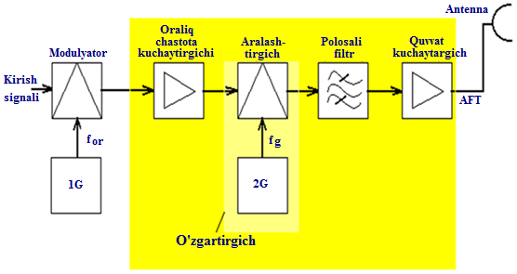

18.3- rasm.RUQning soddalashtirilgan tuzilish sxemasi

Aralashtirgich va geterodin chastota o‘zgartirgichini tashkil etadi, u yordamida signalning spektrini uzatkichning ishchi chastotalari diapazoniga (masalan, O‘YuCh diapazonga) o‘tkazish amalga oshiriladi.

Aralashtirgichning chiqishida polosali filtr yordamida ***|****fOCh +fGet****|*** yoki ***|****fOCh -fGet****|*** chastotali o‘zgartirilgan signal ajratib olinadi.

O‘zgartirilgan signal quvvat kuchaytirgichida kuchaytirilganidan keyin antenna-fider qurilmasi orqali uzatish antennasiga beriladi.

Uzun, o‘rta va qisqa to‘lqinlarda ishlaydigan radiouzatkichlarda odatda amplitudaviy modulyatsiyalash ishlatiladi. UQT va O‘YuCh radiouzatkichlarida chastotaviy va fazaviy modulyatsiyalash qo‘llaniladi.

**Nazorat savollari**

1. Uzatkichning vazifasi nima?

18. Radioaloqada to‘lqinlar qaysi diapazonlarga bo‘linadi?

3. Quvvat bo‘yicha radiouzatkichlar qanday turlarga bo‘linadi?

4. Uzatkichning kaskadlarini sanab o‘ting.

5. Uzatkichning bloklarini sanab o‘ting.

6. RUQning tuzilish sxemasini tushuntiring.

7. RUQning soddalashtirilgan tuzilish sxemasini tushuntiring.

8. Uzatkichlarda quvvatlarni qo‘shish va bo‘lish nima uchun kerak?

9. Uzun, o‘rta va qisqa to‘lqinli diapzonlarda ishlaydigan radiouzatkichlarda qanday modulyatsiyalash ishlatiladi?

10. UQT va O‘YuCh radiouzatkichlarida qanday modulyatsiyalash ishlatiladi?

**Foydalanilgan adabiyotlar ro’yxati:**

1. Пименов Ю.В, Вольман В.И. , Техническая электродинамика, - М: Радио и Связь, 2002 г.

18. Витевский В. И., Павловская Э. А. Электромагнитные волны в технике связи, - М: Радио и связь, 1995-125с.

3. Сборник упражнений и задач по электродинамическим дисциплинам: Учебное пособие для вузов. / Под ред. Э.А. Павловской. - М.; Радио и связь,1996- 197с.: ил.

4. Лебедев И.В. Техника и приборы сверх высоких частот в 2-х т., т. 1. - М.:Госэнергоиздат, 1970.

5. Сазонов Д.М., Гридин А.Н., Мишустин Б.А. Устройства СВЧ. / Под ред. Д.М. Сазонова. - М.: Высшая школа, 1981.

6. Вольман В.И., Пименов Ю.В, Техническая электродинамика, - М: Связь,1971.